PENGARUH COVID-19 TERHADAP USAHA MIKRO KECIL MENENGAH KUE PIE DI DESA PEMATANG WANGI
LAPORAN PRAKTEK KERJA PENGABDIAN MASYARAKAT (PKPM)
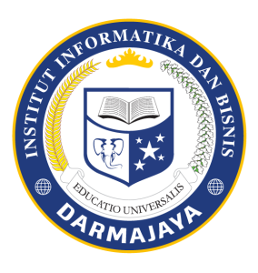
Disusun Oleh :
Sri Indriyani 1712120105

FAKULTAS EKONOMI DAN BISNIS
JURUSAN AKUNTANSI
INSTITUT INFORMATIKA DAN BISNIS DARMAJAYA
BANDAR LAMPUNG 2020

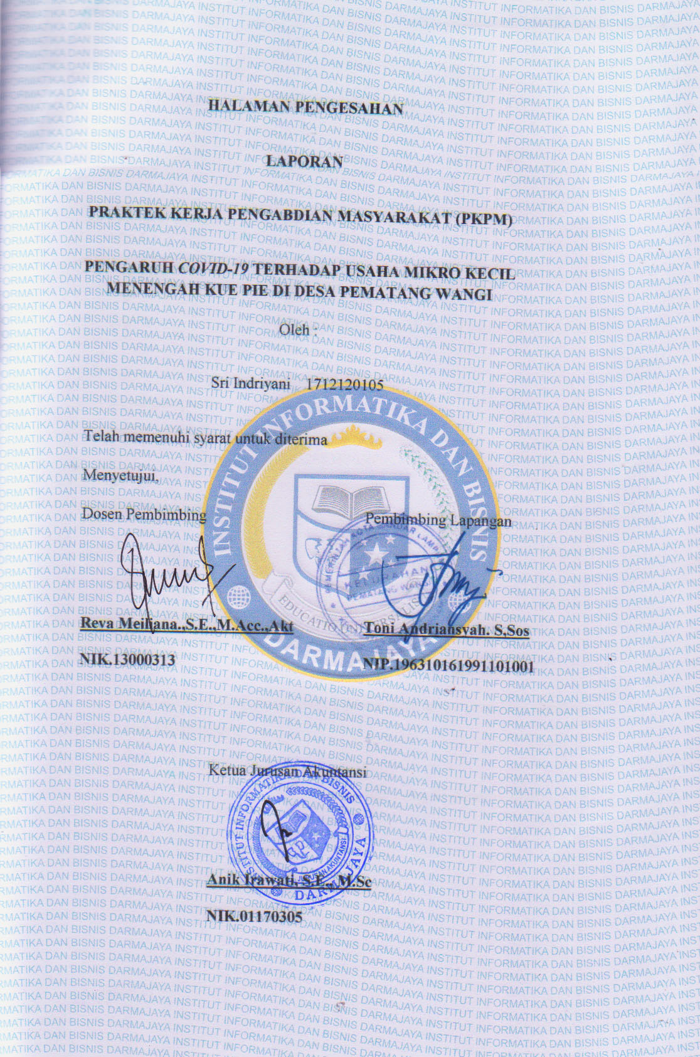
HALAMAN PENGESAHAN
LAPORAN
PRAKTEK KERJA PENGABDIAN MASYARAKAT (PKPM)
PENGARUH COVID-19 TERHADAP USAHA MIKRO KECIL MENENGAH KUE PIE DI DESA PEMATANG WANGI
Oleh :
Sri Indriyani 1712120105
Telah memenuhi syarat untuk diterima
Menyetujui,
Dosen Pembimbing Pembimbing Lapangan

Reva Meiliana.,S.E.,M.Acc.,Akt Toni Andriansyah. S,Sos NIK.13000313 NIP.196310161991101001

Ketua Jurusan Akuntansi

Anik Irawati, S.E., M.Sc
NIK.01170305

RIWAYAT HIDUP
- Identitas
Nama : Sri Indriyani
NPM : 1712120105
Tempat/TanggalLahir : Krui, 01 September 1998
Agama : Islam
Alamat : Pasar Mulia Timur III Kel. Pasar Krui Kec. Pesisir Tengah
Suku : Jawa
Kewarganegaraan : Indonesia
E-Mail : sriindriyani0109@gmail.com
Hp : 085268362030
- Riwayat Pendidikan

TK : TK Muhamaddiyah
Sekolah Dasar : SD Negeri 1 Pasar Krui
Sekolah Menengah Pertama : SMP Negeri 1 Pesisir Tengah
Sekolah Menengah Atas : SMA Negeri 1 KRUI

Dengan ini saya menyatakan bahwa semua keterangan yang saya sampaikan di atas adalah benar.

Bandar Lampung, 31 Agustus 2020

Sri Indriyani
1712120105
RINGKASAN
Program PKPM (Praktek Kerja Pengabdian Masyarakat) IBI Darmajaya Bandar Lampung Ditengah Pendemi Covid-19 ini di selenggarakan secara individu atas dasar memutuskan tali rantai penyebaran virus Covid-19 dan juga menjadi salah satu syarat dalam menyelesaikan Studi Kerja Praktek (KP) di IBI Darmajaya Bandar Lampung di mana program PKPM 2020 di selenggarakan selama 30 (tiga puluh) Hari, terhitung sejak tanggal 20 Juli 2020 sampai dengan 15 Agustus 2020.
Program PKPM 2020 diselenggarakan di Desa Pematang Wangi sejumlah kegiatan yakni :
- Mengadakan kegiatan sosialiasi kepada masyarakat mengenai prosedur Era New Normal di Desa Pematang Wangi.
- Mengadakan kegiatan sosialisasi kepada masyarakat prosedur cuci tangan dan penggunaan masker yang benar di Desa Pematang Wangi.
- Mengadakan kegiatan bersih-bersih dan disinfektan dilingkungan masyarakat sekitar Desa Pematang Wangi.
- Membuat serta membantu UMKM Kue Pie dalam proses pemasaran secara online.
- Melakukan kegiatan mengajar anak-anak dirumah pada masa pendemi CoviD-19 di lingkungan sekitar.

Harapannya, Desa Pematang Wangi dapat lebih mematuhi protokol kesehatan dengan berjaga jarak dengan sejumlah orang banyak dan juga menjadi stabil kembali dalam bidang Ekonomi dan Teknologi, dan dapat terus mengembangkan program-program yang telah kami buat dan dilaksanakan dalam waktu jangka panjang.

KATA PENGANTAR
Puji syukur kami ucapkan kehadirat Allah SWT atas segala kelimpahan rahmat, karunia serta Hidayah-nya sehingga kami dapat menyelesaikan laporan secara tertulis yang tertuang dalam Praktek Kerja Pengabdian Masyarakat (PKPM) ditengah Pendemi Covid-19.
Praktek Kerja Pengabdian Masyarakat (PKPM) merupakan salah satu alternatif kegiatan untuk mahasiswa sebagai syarat mata kuliah serta mengeluarkan ide kreatifitas dalam memanfaatkan sumberdaya potensial yang ada di Kampung atau pinggiran kota. Praktek Kerja Pengabdian Masyarakat (PKPM) tahun 2020 dilakukan 30 (tiga puluh) hari oleh Institut Bisnis Dan Informatika Darmajaya Jurusan Akuntansi, Desa Pematang Wangi merupakan lokasi sasaran kegiatan program Praktek Kerja Pengabdian Masyarakat (PKPM). Yang dilakukan secara individu oleh mahasiswa/mahasiswi Jurusan Akuntansi yang tergabung dalam mahasiswa/mahasiswi regular.
Laporan ini kami susun dengan maksud guna melengkapi syarat untuk menyelesaikan Praktek Kerja Pengabdian Masyarakat (PKPM) IIB DARMAJAYA. Dan kami menyadari tentunya dalam penulisan laporan Praktek Kerja Pengabdian Masyarakat (PKPM) ini tidak lepas dari bantuan dan arahan dari semua pihak.

Oleh karena itu kami mengucapkan terimakasih kepada :
- Bapak Ir. Firmansyah YA, M.B.A., M.Sc. selaku Rektor IIB DARMAJAYA.
- Ibu Anik Irawati, S.E., M.Sc. selaku Ketua Jurusan Akuntansi IIB DARMAJAYA.
- Ibu Reva Meiliana.,SE.,M.Acc.,Akt selaku dosen pembimbing lapangan (DPL) yang telah memberikan bimbingan, petunjuk serta saran-saran yang sangat berharga dalam kegiatan PKPM sampai penulisan laporan PKPM.
- Bapak Toni Andriansyah. S,Sos selaku pembimbing lapangan di Desa Pematang Wangi.
- Bapak Andi Kurniawan sebagai kepala dusun yang telah memberikan arahan dan membantu setiap kegiatan yang kami lakukan.
- Ibu Yatni selaku pemilik UMKM Kue Pie yang telah memberikan kesempatan kami untuk belajar dan memberikan data guna melengkapi laporan PKPM ini.
- Seluruh masyarakat Desa Pematang Wangi yang telah menerima kami selama kegiatan PKPM berlangsung.
- Keluargaku yang selalu memberikan dukungan do’anya.
- Sahabat-sahabat Akuntansi yang telah saya kenal dari awal perkuliahan sampai sekarang yang selalu memberikan motivasi dan selalu menjadi teman seperjuangan dikampus yaitu Thiara Refornica, Clarencia Cindy Henry, Dian Ayu Pratiwi, Selfi Nurwidiawati, Rizki Gayatri SP.
- Teman-teman Jurusan Akuntansi Angkatan 2017.
- Serta semua pihak dan rekan-rekan yang tidak dapat saya tuliskan satu persatu
untuk semua dukungan kepada saya dalam rangka pelaksanaan PKPM sampai dengan penulisan Laporan Praktek Kerja Pengabdian Masyarakat (PKPM) ini.
Semoga amal dan perbuatan baik mereka dalam memberikan dukungan bagi saya mendapatkan balasan Allah SWT, Saya menyadari sepenuhnya bahwa dalam penulisan Laporan PRAKTEK KERJA PENGABDIAN MASYARAKAT (PKPM) ini masih terdapat banyak kekurangan. Oleh karena itu, saran dan kritik yang bersifat membangun sangat saya harapkan.

Bandar Lampung, 31 Agustus 2020
Penulis

Sri Indriyani
1712120105

DAFTAR ISI

LAPORAN INDIVIDU
HALAMAN PENGESAHAN
RIWAYAT HIDUP i
RINGKASAN ii
KATA PENGANTAR iv
DAFTAR ISI vii
DAFTAR GAMBAR x
DAFTAR TABEL xi
BAB I PENDAHULUAN 1
  - Latar Belakang 1
  - Rumusan Masalah 3
  - Tujuan dan Manfaat PKPM 3
    - Tujuan 3
    - Manfaat Bagi IBI Darmajaya 4
    - Manfaat Bagi Desa Pematang Wangi 4
    - Manfaat Bagi UMKM 5
    - Manfaat Bagi Mahasiwa 5
  - Mitra Yang Terlibat 5
BAB II PELAKSANAAN PROGRAM 6
  - Program Yang dilaksanakan 6
  - Waktu Kegiatan 7
  - Hasil Kegiatan dan Dokumentasi 9
    - Sosialisasi Protokol Kesehatan Prosedur Cuci tangan dan
Penggunaan Masker Yang Benar 9
    - Melakukan Kegiatan Bersih-bersih dan Disinfektan dilingkungan
Sekitar 11
    - Pembuatan Desain Inovasi Logo baru Pada UMKM Kue Pie 12
    - Program Pembuatan Media Pemasaran Berupa Sosial Media 14
    - Program Laporan Keuangan Sederhana Berupa Harga Pokok
Produksi dan Laporan Laba Rugi UMKM 16
    - Program Mengajar anak-anak dirumah ditengah Pendemi
Covid-19 dilingkungan sekitar 21
  - Dampak Kegiatan 22
BAB III PENUTUP 24
  - Kesimpulan 24
  - Saran 24
    - Untuk Masyarakat 25
    - Untuk Institusi 25
  - Rekomendasi 25
    - Untuk Mahasiwa 25
    - Untuk Masyarakat 26
    - Untuk Institusi 26
DAFTAR PUSTAKA
LAMPIRAN

DAFTAR GAMBAR

Gambar 2.3.1 Sosialisasi Protokol Kesehatan 10

Gambar 2.3.1.1 Pembagian Sabun Cuci Tangan dan Masker 10

Gambar 2.3.2 Penyemprotan Disinfektan 11

Gambar 2.3.3 Pembuatan Logo Umkm 13

Gambar 2.3.3.1 Penyerahan Logo ke Umkm 13

Gambar 2.3.4 Penyerahan Sosial Media ke Umkm 15

Gambar 2.3.5 Penyerahan Laporan Keuangan 21

Gambar 2.3.6 Proses Mengajar Anak-anak 22

DAFTAR TABEL

Tabel 2.1 Program Yang dilaksanakan 6

Tabel 2.2 Waktu Kegiatan 7

Tabel 2.3.5 Biaya Variabel 17

Tabel 2.3.5.1 Biaya Tetap 18

Tabel 2.3.5.2 Total Biaya Operasional 19

Tabel 2.3.5.3 Perhitungan Harga Pokok Produksi 19

Tabel 2.3.5.4 Laporan Laba/Rugi 20

